Муниципальное автономное учреждение дополнительного образования
Спортивная школа «Спартак» г. Павлово

Рассмотрено:
на тренерском совете
протокол № 3 от 09.04 2024 г.

«Методика и содержание работы
по предметным областям:
акробатическая подготовка в чирлидинге»

Методические рекомендации для тренеров-преподавателей
и педагогов дополнительного образования спортивной направленности

Составитель:
Ларина Татьяна Владиславовна
тренер –преподаватель
МАУ ДО СШ «Спартак» г. Павлово

г. Павлово 2024г.
Методика и содержание работы по предметным областям: акробатическая подготовка в чирлидинге.
Элементы в чирлидинге
Какие элементы изучают чирлидеры?
Из чего строится программа выступления?
Все элементы чирлидинга можно условно разделить на несколько групп. Итоговая оценка выступления в акробатических дисциплинах чир и чир-микс (чирлидинг-группа и чирлидинг –группа-смешанная) включает в себя сумму оценок за каждую группу элементов или блок программы. Давайте разберемся в них в порядке увеличения количества задействованных спортсменов.
Акробатика
Элементы, выполняемые спортсменами индивидуально на соревновательной поверхности, представляющие собой прыжки и перевороты с осевыми вращениями тела.
Примеры: кувырок, колесо, фляк назад, сальто с винтом.
Различают два вида акробатики:
- Акробатика с места (Standing) – элементы, выполняемые из положения стоя.
Акробатика с разбега (Running) или акробатические дорожки – серия элементов, выполняемых с разбега. 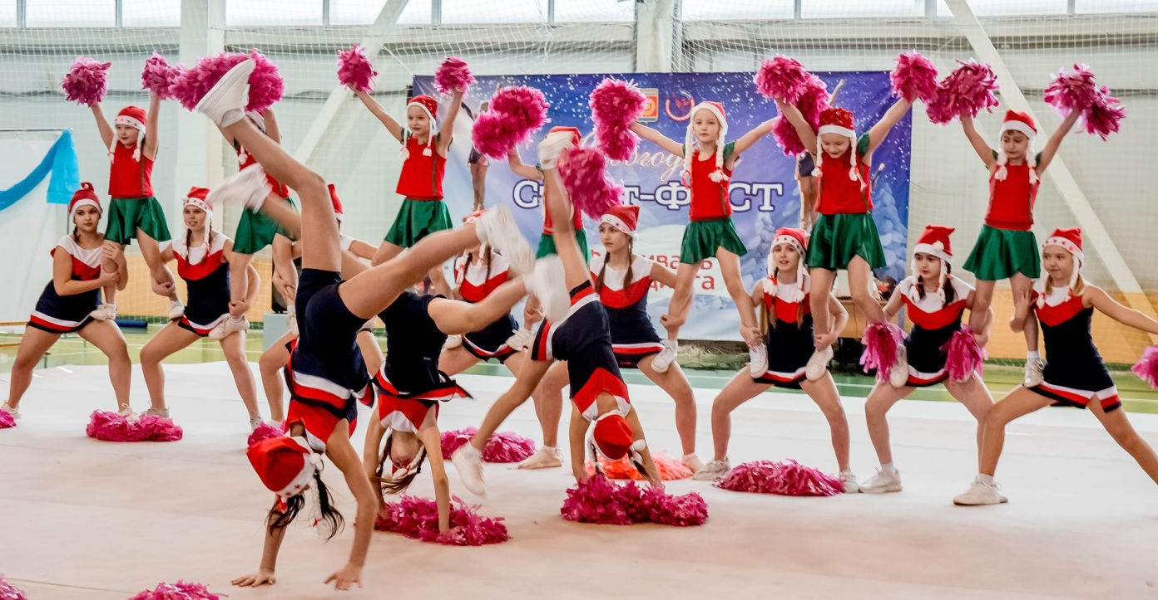
К этой же группе относятся и чир-прыжки (Jump Skills) – прыжки с подниманием ног и изменением положения тела, но без вращений через голову.
Станты
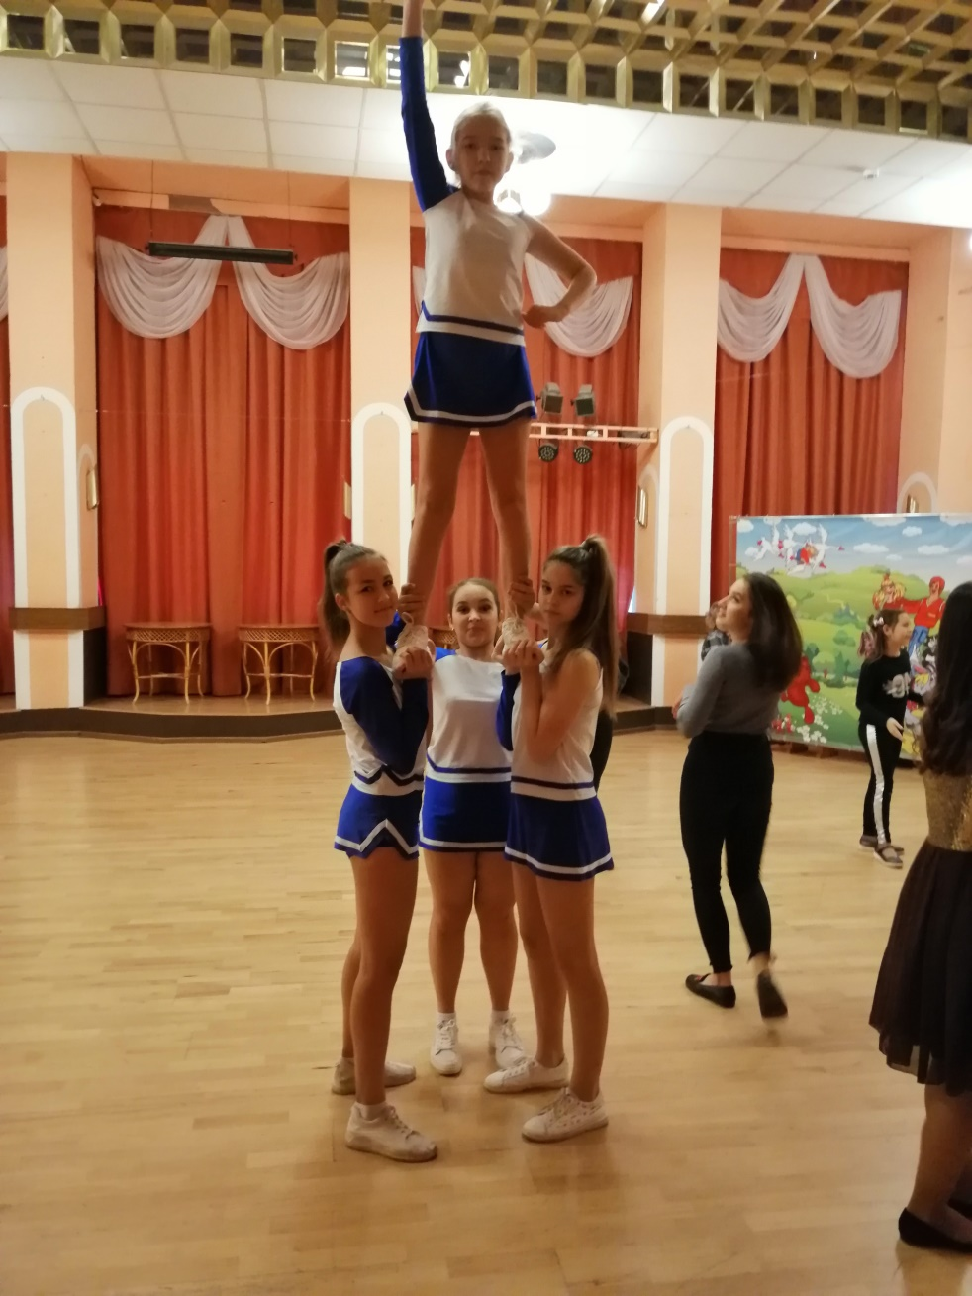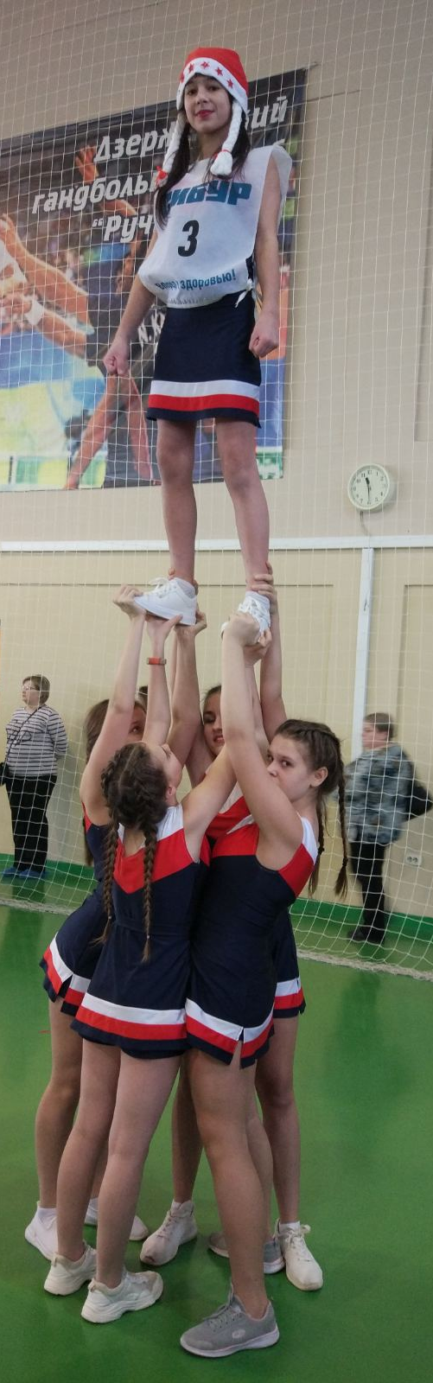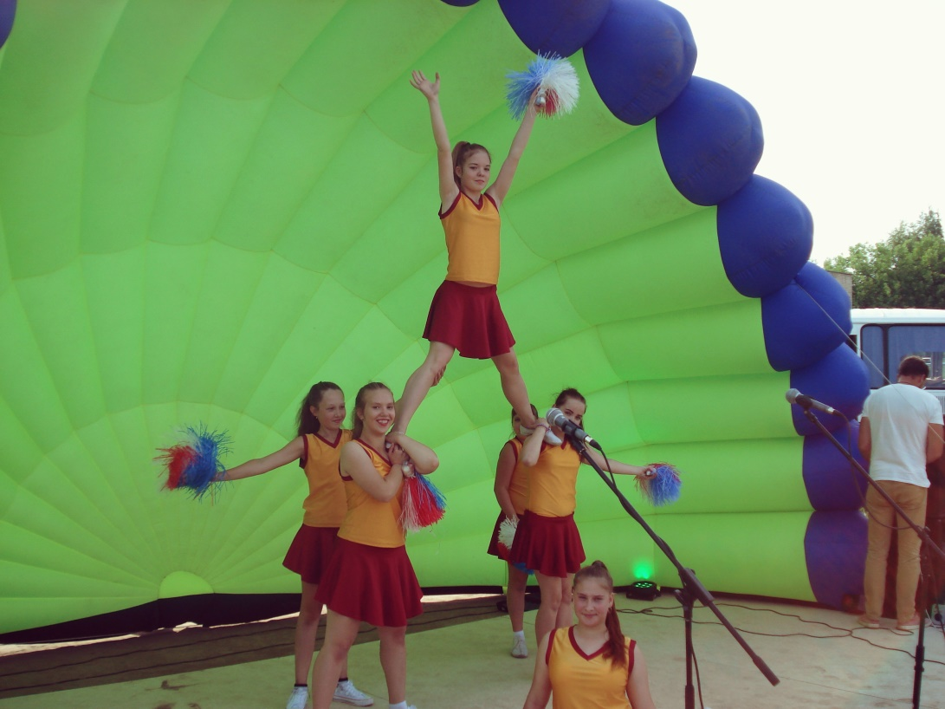
- Элементы, выполняемые несколькими спортсменами с участием одного флайера, представляющие собой поддержки и выбросы флайера. Станты – самая многообразная группа элементов в чирлидинге.
Станты различают по количеству участвующих в них спортсменов:
- Партнерские поддержки, в которых вес флайера удерживается одним спортсменом-базой.
Имеют отдельную дисциплину в чирлидинге.
- Групповые – поддержки, в которых вес флайера удерживается 2-4 спортсменами-базами и споттерами. Также и партнерские станты имеют самостоятельную дисциплину.
- Выбросы или тоссы – элементы, выполняемые групповыми стантами, представляющие собой выбрасывание флайера в высоту с выполнением акробатических элементов в полете. Выбросы оцениваются отдельно от стантов.
- Элементы, выполняемые несколькими соединенными стантами, представляющие собой сложные структуры в несколько уровней. Они являются самыми массовыми элементами в чирлидинге. Сильные пирамиды являются показателем слаженности работы команды, спосоьной двигаться как один живой организм. Пирамиды –это, что отличает чирлидинг от других сложнокоордиционных видов спорта.

Блок с чирами
В начале каждой программы команда в течении короткого времени скандирует и представляет себя, используя все группы элементов, средства агитации…свой голос!
Так называемая «кричалка», выполняемая без музыки, призвана привлечь внимание к команде и составить первое впечатление о себе у зрителей и судей.
ВЫВОД:
Программа по чирлидингу состоит из групповых и партнерских стантов, выбросов и пирамид, акробатики, блока с чирами и средств выразительности. Сумма оценок за каждый блок формирует итоговую оценку. Поэтому спортсменам команд нужно быть разносторонними и развиваться во всех направлениях!

